第1篇

系统基础篇

第1章 嵌入式系统总论

本章学习目标
1. 掌握嵌入式系统的概念。
2. 了解嵌入式系统的发展历程。
3. 了解嵌入式系统的分类及应用领域。

1.1 嵌入式系统概述
嵌入式即嵌入式系统，美国电气和电子工程师协会(institute of electrical and electronics engineers，IEEE)的定义为：“嵌入式系统是用于控制、监视或者辅助操作机器和设备的装置。”目前，国内普遍认同的嵌入式系统定义是：以计算机技术为基础，以应用为中心，软/硬件可裁剪，适合应用系统对功能可靠性、成本、体积、功耗严格要求的专业计算机系统。
简单来说，嵌入式系统是一种可以嵌入对象体系中的专用的计算机系统。它体现在嵌入性、专用性及计算机这三个要素。嵌入性是指嵌入对象体系中去，有对象环境要求；专用性是指软/硬件根据对象的要求进行裁剪；计算机是指以微处理器为主控核心可以实现对象的运算、控制、智能化等功能。
嵌入式系统在定义上与传统的单片机系统和计算机系统有很多重叠部分。为了便于区分，在实际应用中，嵌入式系统还应该具备以下三个特征。
(1) 嵌入式系统的微处理器通常是由32位及以上的精简指令集计算机(reduced instruction set computer，RISC)处理器组成，如ARM、MIPS等。
(2) 嵌入式系统的软件系统通常是以嵌入式操作系统(embedded operation system，EOS)为核心，实时性较强，外加用户应用程序。
(3) 嵌入式系统在特征上具有明显的可嵌入性。

1.2 嵌入式系统的发展历程与应用领域

1.2.1 嵌入式系统的发展历程
嵌入式概念其实很早就存在，从20世纪70年代单片机的出现到今天的各种与嵌入式相关的应用，嵌入式系统经历了几十年的发展历程，但每个阶段的发展历程都有所不同。下面简单介绍嵌入式系统经历的三个发展阶段。

1. 无操作系统阶段
无操作系统阶段的应用就是基于最初的单片机，多数以单芯片编程控制器的形式出现；一般没有操作系统的相关支持，只能通过汇编语言对系统进行直接控制，在相关运行结束之后再清除内存。这一阶段的主要特点是：系统机构和功能相对比较单一，处理效率较低，储存量小，几乎没有用户接口。由于具备以上特点，它得到了工业领域的广泛认可。

2. 操作系统雏形阶段
随着微电子工艺水平的提高，出现了大量高可靠、低耗能的嵌入式CPU，以简单系统为核的操作系统开始出现并得到迅速的发展。这一阶段的主要特点是：CPU种类繁多，通用性较弱；具备一定的兼容性和可扩展性，对控制系统负载以及监控应用程序的运行有一定作用；应用软件逐渐专业化，用户界面有待完善。

3. 实时操作系统阶段
在数字化通信和信息家电等巨大需求的牵引下，嵌入式系统得到进一步的飞速发展，随着硬件实时性要求的提高，嵌入式系统的软件规模也在不断扩大，以嵌入式实时操作系统为标志的嵌入式系统应运而生。这一阶段的主要特点是：操作系统的实行性得到了很大改善，可以在不同类型的微处理器上实现高度的模块化和可扩展性运行，以此使应用软件的开发变得更加简单；操作系统内核轻巧、效率高；具有文件管理、多任务、支持网络、图形界面窗口及用户界面等功能；具有大量的应用程序API，无须直接接触硬件，使应用程序开发更加便捷。

1.2.2 嵌入式系统的应用领域
嵌入式系统在过去相当长的一段时间内主要运用在军事和工业控制领域，很少被人们关注和了解。随着时代的发展，现代生活中嵌入式系统的应用越来越广泛。嵌入式系统已经渗透到人们生产、生活的各个方面，无时无刻不在身边并且影响着人们的生活方式。例如，打电话使用的智能手机，玩游戏使用的平板电脑，看电视使用的数字机顶盒和智能电视，上网使用的路由器或者光纤调制解调器(Modem)，出门时驾驶或乘坐的交通工具，烹饪时使用的电磁炉和微波炉，生活中使用的洗衣机、空调、冰箱，还有工厂里实现了自动化生产的机器设备以及医院里的医疗仪器等都离不开嵌入式系统。从图1.1可以看出，嵌入式系统具有非常广阔的应用前景，其典型应用领域有以下几个。

1. 工业控制领域
在工业控制系统中，嵌入式系统处于核心地位，它通过各个传感器收集设备工作信息，并且将这些信息处理和加工后发出控制指令，控制工业设备的正常运转。目前，有大量基于8位、16位和32位嵌入式微控制器的嵌入式系统应用在工业控制中，提高了生产效率和产品质量，降低了人力成本。嵌入式系统的典型工业应用包括工业过程控制、数字机床、电力系统、电网设备监测、石油化工系统等。

2. 网络通信设备领域
随着高速宽带网络的普及，无线路由器、交换机等网络通信设备已经进入千家万户，这类网络通信设备搭载了网络通信协议栈的嵌入式系统。随着移动通信技术的不断发展，市场需要大量的网络基础设施、接入设备和移动终端设备，这些设备也都使用了嵌入式系统。


图1.1 嵌入式系统应用领域

3. 消费类电子产品领域
消费类电子产品包括手持智能终端、信息家电、汽车电子等人们日常生活中使用的电子产品。国际数据公司(international data corporation，IDC)公布的智能手机出货量报告显示，2023年全世界智能手机出货量将比2019年增长7.7%，达到14.89亿万部，这是目前嵌入式系统较大的应用领域。随着5G逐步商业化，物联网应用将迎来爆发式增长，越来越多的智能设备将引领人们的生活进入物联网时代。

4. 汽车电子产品领域
在汽车电子产品领域，随着车联网与自动驾驶技术的逐步成熟，车载嵌入式计算机系统将和射频识别、全球卫星定位、移动通信、无线网络等技术相结合，实现人、车、路、环境之间的智能协同，实现汽车自动驾驶。

5. 航空航天领域
嵌入式系统在航空航天领域也有着广泛的应用，如飞机、火箭和卫星中的飞行控制系统等。航空航天中使用的嵌入式系统还要适应恶劣环境，对安全性、可靠性及容错性方面有苛刻的要求。有些飞行器上的嵌入式系统需要稳定工作几十年。例如，“旅行者1号”无人空间探测器于1977年9月5日发射，截至2020年6月仍在正常运作。近年来，飞速发展的无人机技术中，嵌入式飞控系统发挥了核心作用。

6. 军事国防领域
军事国防历来是嵌入式系统的一个重要应用领域。早在20世纪60年代，武器控制系统中就已经开始采用嵌入式系统，后来扩展到军事指挥和通信系统。在各种武器控制系统(如火炮控制、导弹控制、智能炸弹控制)，以及坦克、舰艇、轰炸机等武器平台的电子装备、通信装备、指挥装备中，都可以看到嵌入式系统的身影。

1.3 嵌入式系统的组成及分类

1.3.1 嵌入式系统的组成
嵌入式系统作为一类特殊的计算机系统，一般包括硬件设备、嵌入式操作系统和应用软件。嵌入式系统体系结构如图1.2所示。

图1.2 嵌入式系统体系结构

1. 硬件设备
硬件设备包括嵌入式处理器和外围设备。
(1) 嵌入式处理器(CPU)是嵌入式系统的核心部分，它与通用处理器最大的不同点在于，嵌入式CPU大多工作在为特定用户群专门设计的系统中，它将通用处理器中许多由板卡完成的任务集成到芯片内部，从而有利于嵌入式系统在设计时趋于小型化，同时还具有很高的效率和可靠性。
如今，大多数半导体制造商都生产嵌入式处理器，并且越来越多的公司开始拥有自主的处理器设计部门。据不完全统计，全世界嵌入式处理器已经超过1000种，流行的体系结构有30多个系列，其中，以ARM、PowerPC、MC68000、MIPS等使用最为广泛。
(2) 外围设备是嵌入式系统中用于完成存储、通信、显示等辅助功能的其他部件。目前，常用的嵌入式外围设备按功能可以分为存储设备、通信设备和显示设备三类。
① 存储设备主要用于各类数据的存储，常用的有静态易失性存储器(RAM、SRAM)、动态存储器(DRAM)和非易失性存储器(ROM、EPROM、EEPROM、Flash)三种。其中，Flash凭借其可擦写次数多、存储速度快、存储容量大、价格便宜等优点，在嵌入式领域得到了广泛应用。
② 通信设备包括RS-232接口(串行通信接口)、SPI(串行外围设备接口)、IrDA(红外线接口)、FC(现场总线)、USB(通用串行总线接口)、Ethernet(以太网接口)等。
③ 显示设备通常是阴极射线管(CRT)、液晶显示器(LCD)和触摸板(touch panel)等。

2. 硬件抽象层
由于不同嵌入式系统应用中的硬件环境差异较大，为了保持嵌入式系统软件的稳定性，减少开发人员在不同硬件平台之间编程和移植程序的工作量，嵌入式系统在硬件和软件之间引入了一个中间层，叫作硬件抽象层(hardware abstraction layer，HAL)，这样原先嵌入式系统的三层结构便逐步演化成四层结构，如图1.3所示。HAL位于实时操作系统和嵌入式硬件平台之间，其中包含了嵌入式操作系统中与硬件相关的大部分功能。HAL向操作系统提供底层的硬件信息，并根据操作系统的要求完成对硬件的操作。由于HAL屏蔽了底层硬件的细节，因而嵌入式操作系统不再直接面对具体的硬件环境，而是面向HAL代表的、逻辑上的硬件环境。HAL的引入大大减少了嵌入式操作系统和嵌入式应用软件在不同嵌入式硬件环境中的移植和开发工作量。
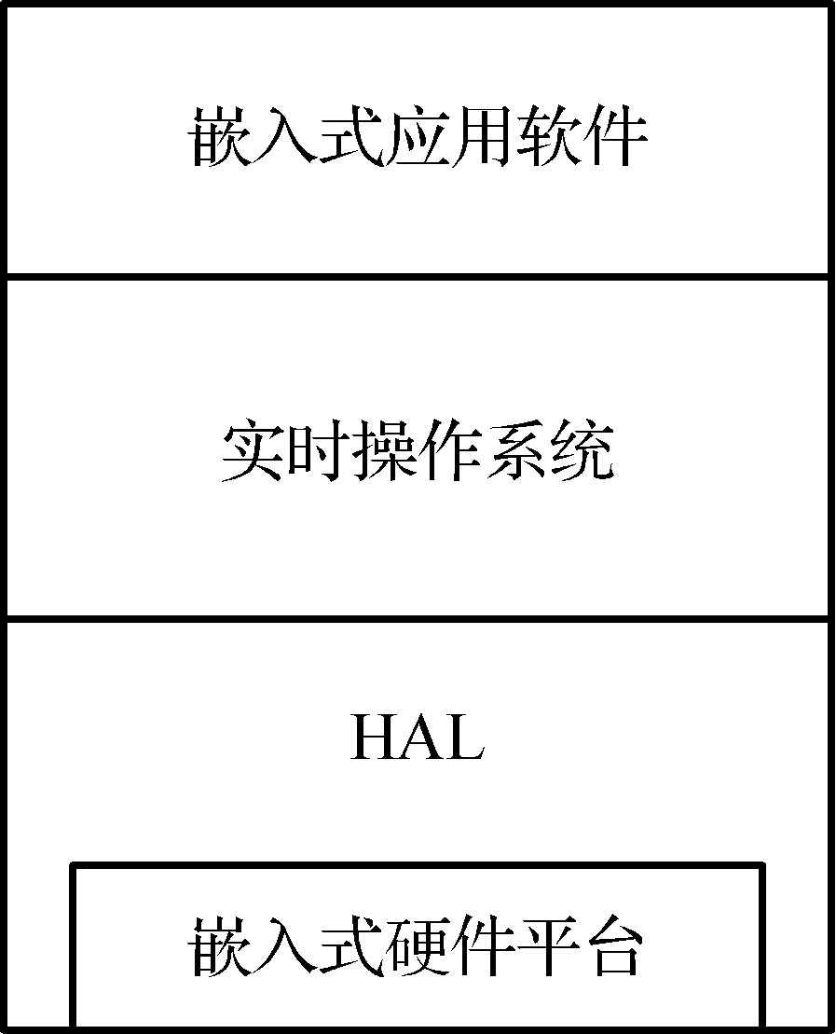

图1.3 引入HAL后的嵌入式体系结构
HAL使嵌入式应用软件不再受制于底层硬件的变化，嵌入式应用软件能够专注于有效地运行在与硬件无关的环境中。HAL将硬件操作和控制的共性抽象出来，为嵌入式应用软件访问硬件设备提供了应用程序编程接口(application programming intrtface，API)。这些API屏蔽了具体的硬件细节，实现了嵌入式应用软件与底层硬件的隔离，从而大大提高了系统的可移植性。HAL具有以下两个主要特点。
(1) 硬件相关性。
HAL中包含了直接操作硬件的代码，通常称为板级支持包(board support package，BSP)。BSP负责初始化硬件(如配置处理器总线时钟频率和引脚功能)，并向嵌入式应用软件提供设备驱动接口。通常产业链上游的嵌入式处理器芯片供应商或者嵌入式系统软件集成商会提供与芯片配套的BSP代码，从而方便开发人员进行修改和移植。
不同的嵌入式操作系统对BSP的编写有不同的规范。例如，运行在同一嵌入式硬件平台上的VxWorks操作系统和Linux操作系统中的BSP尽管实现的功能相同，但它们各自代码的实现方法和API却完全不同。
(2) 操作系统相关性。
不同的嵌入式操作系统具有各自的软件层次结构，其中，HAL的实现方法和功能各不相同。例如，Windows操作系统下的HAL 位于操作系统最底层，直接操作硬件设备；而Linux操作系统下的HAL 位于操作系统核心层和驱动程序之上，是运行在用户空间中的服务程序，HAL不直接操作硬件，系统对硬件的控制仍然由对应的驱动程序完成；Android操作系统中的HAL将控制硬件的代码都放到用户空间中，因此，只需要操作系统的内核设备驱动，提供最简单的寄存器读写操作。

3. 嵌入式操作系统
嵌入式操作系统是指通用嵌入式实时操作系统，它具有通用操作系统的一般功能，如向上提供对用户的接口(图形界面、库函数API等)，向下提供与硬件设备交互的接口(如硬件驱动程序等)，管理复杂的系统资源。同时，它还在系统实时性、硬件依赖性、软件固化性及应用专用性等方面，具有更加鲜明的特点。嵌入式操作系统负责嵌入式系统的全部软件、硬件资源的分配和调度工作，并控制和协调并发活动。其主要特点是具备一定的实时性，系统内核较为精简，占用资源少，有较强的可靠性和可移植性。常见的嵌入式操作系统有嵌入式Linux、VxWorks、QNX、Nuclear、μC/OS等。与PC上的 Windows操作系统居统治地位不同，嵌入式操作系统有更多的选择，不同的嵌入式操作系统的特点和性能区别较大，设计人员需要根据应用场景进行选择。

4. 应用软件
应用软件是针对特定应用领域，基于某一固定的硬件平台，用来达到完成预期目标的计算机软件。由于嵌入式系统自身的特点，决定了嵌入式系统的应用软件不仅要求达到准确、安全和稳定的标准，而且还要进行代码精简，以减少对系统资源的消耗，降低硬件成本。
从广义上讲，嵌入式系统软件包含运行在嵌入式系统上的软件和运行在PC上进行嵌入式系统开发的工具软件。通常所说的嵌入式软件是指前者，包括嵌入式文件系统、嵌入式系统中间件、嵌入式图形系统、嵌入式应用软件等，如图1.4所示。
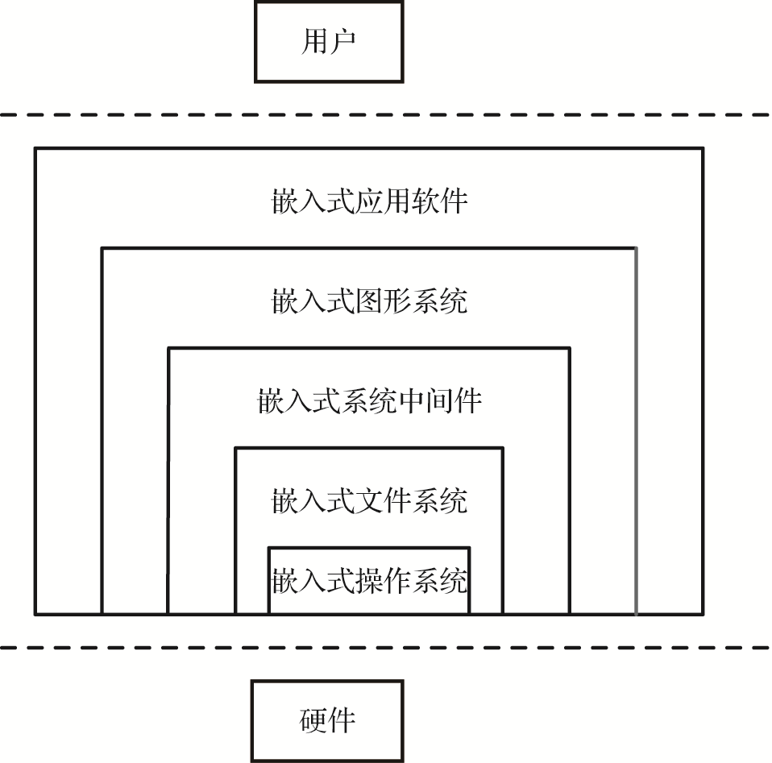

图1.4 嵌入式系统软件的组成
1) 嵌入式文件系统
嵌入式文件系统负责管理存储在嵌入式系统中的各种数据、程序和运行支撑库等。嵌入式文件系统通常是特定嵌入式操作系统的一个子模块，也可以独立出来作为一个模块运行在不同的嵌入式系统之上。嵌入式系统的存储介质一般是Flash，其容量、寿命、速度与通用计算机系统相比有较大差异，嵌入式文件系统需要针对这些差异设计不同的存储格式和访问策略。
2) 嵌入式系统中间件
随着移动互联网、物联网等技术的不断进步，人们往往需要在不同软、硬件配置的终端运行相同的应用程序。嵌入式系统中引入了中间件(middleware component)来满足上层软件对运行环境的需求。嵌入式系统中间件能够增加软件的复用程度，减少软件二次开发和移植的工作量。嵌入式系统中间件一般包括嵌入式数据库、嵌入式Java 虚拟机和轻量级通信协议栈等，其目的是向上层软件提供必要的运行支撑环境。
3) 嵌入式图形系统
与PC不同，图形用户界面(graphical user interface，GUI)并不是嵌入式系统所必需的部分，实际上很多应用场景中的嵌入式系统根本就没有显示设备，因此也不需要图形用户界面。但随着手持终端、智能手机、智能仪表等与用户交互频繁的嵌入式系统的广泛应用，嵌入式系统对GUI的要求也越来越高，从简单的交互界面发展到以手机App为代表的移动平台应用软件。嵌入式图形系统要求简单、直观、可靠、占用资源少且反应迅速，以适应嵌入式系统有限的硬件资源环境。另外，由于嵌入式系统硬件本身的特殊性，嵌入式图形系统应具备高度可移植性与可裁剪性，以适应不同的硬件平台和使用需求。
4) 嵌入式应用软件
嵌入式应用软件是针对特定应用领域，基于某一特定硬件平台的应用来实现用户预期目标的计算机软件。用户任务有实时性和执行精度上的要求，因此，嵌入式应用软件往往需要嵌入式实时操作系统的支持。嵌入式应用软件与普通应用软件相比有一定的区别，前者不仅要求在准确性、安全性和稳定性等方面能够满足实际应用的需求，而且必须尽可能地进行优化，以减少对系统资源的消耗。在实际应用中，嵌入式应用软件开发多使用C语言，其原因是C语言有较高的执行效率。

1.3.2 嵌入式系统的分类
有人把单个嵌入式微处理器当作嵌入式系统，这是不对的。因为嵌入式系统实质上是一个嵌入式计算机系统，所以只有当嵌入式微处理器构成了一个计算机系统，并作为嵌入式应用时，这样的计算机系统才可称为嵌入式系统。根据不同的分类标准，嵌入式系统有不同的分类方法。

1. 按其形态的差异(即硬件范畴)分类
从这个范畴来讲，只要满足嵌入式定义三要素的计算机系统，都可称为嵌入式系统。一般可将嵌入式系统分为以下几种。
(1) 芯片级(MCU、SoC)：集成在一块芯片中，含有程序或算法。
(2) 板级(单片机、模块)：整个系统中含有某个核心模块。
(3) 系统级：含有完整的系统，并有嵌入式软件的全部内容。

2. 按其复杂程度不同分类
(1) 主要由微处理器构成的嵌入式系统，常常用于小型设备(如温度传感器、烟雾和气体探测器及断路器)中。
(2) 不带计时功能的微处理器装置，可在过程控制、信号放大器、位置传感器及阀门传动器等装置中找到。
(3) 带计时功能的组件，这类系统多用于开关装置、控制器、电话交换机、包装机、数据采集系统、医药监视系统、诊断及实时控制系统等。
(4) 在制造或过程控制中使用的计算机系统，也就是由工控机级组成的嵌入式计算机系统，是这四类中最复杂的一种，也是现代印刷设备中经常应用的一种。

第2章 嵌入式系统的基础知识

本章学习目标
1. 了解嵌入式系统的硬件与软件系统。
2. 了解嵌入式系统的处理器及分类。
3. 掌握嵌入式系统中常见的存储器与硬件接口。
4. 熟悉嵌入式系统的开发流程。

2.1 嵌入式硬件系统
嵌入式硬件系统以嵌入式处理器为核心，主要由嵌入式处理器、存储器、输入输出接口和其他外部设备组成。嵌入式处理器内部通常会集成大量的外部设备模块，处理器只需要较少的外围电路就能工作。因此，嵌入式硬件系统的组成通常以嵌入式处理器为中心，并通过添加电源电路、时钟电路和存储器电路等构成嵌入式核心模块，然后根据应用需求对外围端口进行扩充。

2.1.1 嵌入式处理器
各式各样的嵌入式处理器是嵌入式硬件系统中最核心的部分。目前，世界上具有嵌入式功能特征的处理器已经有上千种，流行的体系结构也有几十个系列。鉴于嵌入式系统广阔的发展前景，很多半导体制造商都大规模生产嵌入式处理器，包括嵌入式微控制器(embedded microcontroller unit，EMCU)、数字信号处理器(digital signal processor，DSP)、片上系统(system on chip，SoC)等各种类型的嵌入式处理器，以及基于现场可编程逻辑门阵列(field programmable gate array，FPGA)的硬核或者软核嵌入式处理器。

1. 嵌入式处理器的分类
近年来，嵌入式处理器的发展非常迅速，处理器字长从8位、16位逐步过渡到32位和64位。同时，高端嵌入式处理器逐步向异构多核处理器方向发展，处理核心由单核变为多核，并加入了DSP协处理器、图形处理器(graphics processing unit，GPU)等。目前，智能手机中采用的处理器大多是异构多核架构，如华为手机中搭载的麒麟980处理器，它在1个处理器内部包含了2个基于Cortex-A76的超大核(主频为2.6 GHz)、2个基于Cortex-A76的大核(主频为1.92 GHz)和4个基于Cortex-A55的小核。通过对三种不同性能、档次的处理器核心进行搭配，麒麟980处理器能够灵活适配重载、中载、轻载等多种场景，让用户在获得更高性能体验的同时拥有更长的续航体验。
根据不同的处理器结构和应用领域，嵌入式处理器可以分为以下几种。
(1) 嵌入式微处理器。
嵌入式微处理器(embedded microprocessor unit，EMPU)由通用计算机中的EMCU演变而来，是目前嵌入式系统工业的主流，仍然有着极其广泛的应用。嵌入式微处理器的典型特征是具有32位以上的处理器。除了内部集成ROM/EPROM、RAM、总线、总线逻辑等各种必要的功能和外设之外，嵌入式微处理器只保留和嵌入式应用紧密相关的功能硬件，确保以低功耗实现嵌入式应用的特殊要求。与桌面计算机处理器不同的是，MPU一般基于RISC架构，具有体积小、重量轻、成本低、可靠性高的优点。嵌入式微处理器的代表性产品包括基于ARM架构的i.MX系列、基于MIPS 架构的国产龙芯系列以及基于PowerPC架构的 MPC8xx 系列等。
(2) 嵌入式微控制器。
嵌入式微控制器(EMCU)俗称嵌入式单片机，顾名思义，就是微型版的计算机系统。EMCU通常是8位、16位或32位处理器，其设计目标是追求低成本、低功耗和高可靠性。嵌入式微控制器一般以某种微处理器内核为核心，芯片内部集成串行口、I/O、脉宽调制输出、总线逻辑等必要的功能和外设。与MPU相比，MCU的最大特点是所需外围电路较少，从而使功耗和成本下降，可靠性提高。MCU的典型代表是单片机，单片机从20世纪70年代末出现到今天已有数十年的历史，尽管如此，单片机在嵌入式设备中仍然有着极其广泛的应用。
MCU由于价格低廉，稳定性好，且拥有的品种和数量众多，因此在嵌入式控制系统中应用十分广泛。比较有代表性的MCU包括8051系列、MCS系列以及ARM公司推出的采用Cortex-M0/M3/M4/M7架构的32位微控制器。图2.1展示了采用 Cortex-M3架构的STM32F1xx系列微控制器的内部结构，这类微控制器芯片内部封装的片内外设模块很多，有很强的可扩展能力。MCU主要面向控制类型的任务，如工业数据采集和物联网控制等。
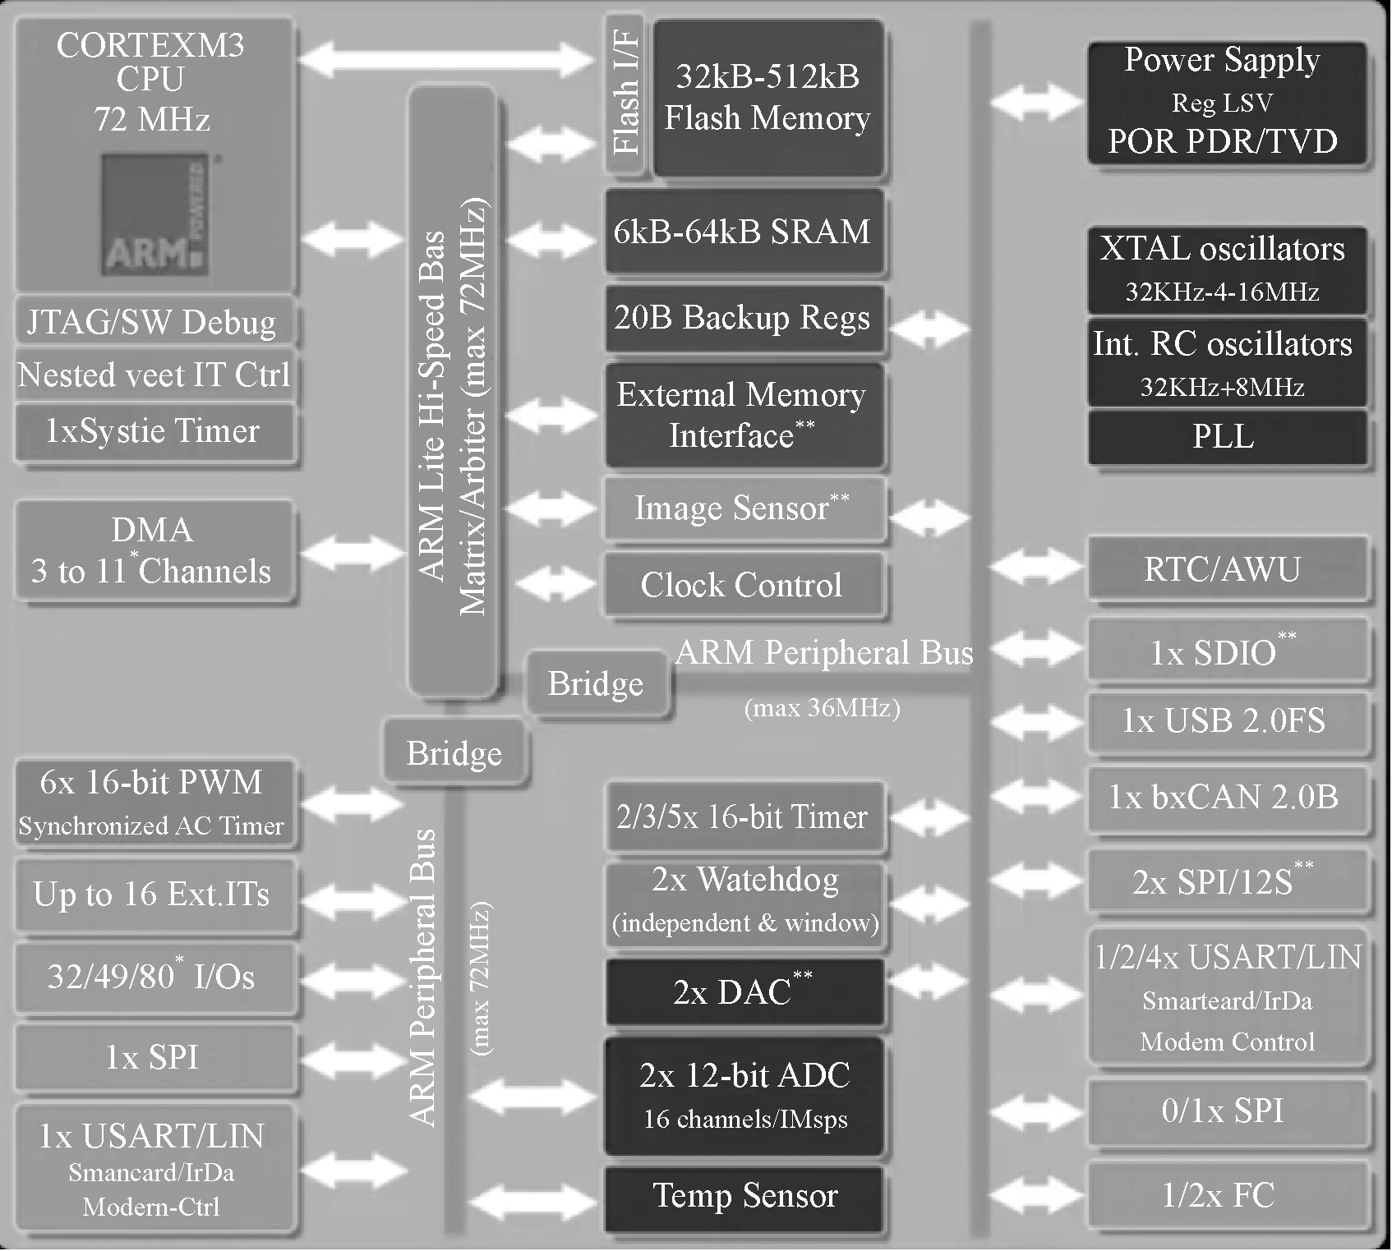

图2.1 STM32F1xx系列微控制器内部结构
(3) 数字信号处理器。
嵌入式DSP是专门用于信号处理的处理器，其针对系统结构和指令进行了特殊设计，更加适合执行DSP算法，编译效率以及指令执行速度也得到大大提升。在数字滤波、FFT等各种数字信号仪器上，DSP获得了大规模应用。DSP代表产品有TI的TMS320C2000/C5000系列、TexasInstruments的TMS320系列、Motorola的DSP5600系列等。
(4) SoC和FPGA。
SoC的设计技术始于20世纪90年代中期。随着半导体的不断发展，IC设计者能够将越来越复杂的功能集成到单硅片上，也就是在一个芯片上集成CPU、DSP、逻辑电路、模拟电路、射频电路、存储器和其他电路模块以及嵌入式软件等，并且互联成完整的系统，其最大的特点是实现软件、硬件的无缝结合。例如，华为推出的麒麟990处理器是全球首款基于7 nm工艺的5G SoC，首次将5G Modem压缩到SoC上，缩减了所需路由板的面积，极大地提高了能效比。
FPGA是作为专用集成电路(application specific integrated circuit，ASIC)领域中的一种半定制电路而出现的，它既解决了定制电路的不足，又克服了原有可编程器件门电路数量有限的缺点。开发人员不需要再像传统的系统设计那样绘制复杂的电路板，也不需要焊接芯片，只需要使用硬件描述语言、综合时序设计工具等来设计FPGA 器件的功能。上至高性能CPU，下至简单的74电路，都可以用 FPGA来实现。Xilinx和Altera公司均推出了多种型号的FPGA芯片。

2. 嵌入式处理器的特点
随着技术的不断发展，嵌入式处理器的运行速度越来越快，性能越来越强，价格也越来越低。嵌入式处理器一般具有以下特点。
(1) 体积小，集成度高，有较高的性价比。
(2) 支持实时多任务调度，能够运行多任务操作系统，并且有较短的响应时间，从而能将实时任务的响应时间减小到最低限度。
(3) 具有存储区域保护功能。为了避免在软件模块之间出现错误的越界访问，嵌入式处理器中通常会提供存储区域保护硬件机制。
(4) 可扩展的处理器结构。能够根据处理器内核扩展出各种满足应用需求的高性能嵌入式处理器。
(5) 较低的功耗，尤其是移动计算机和通信设备中靠电池供电的嵌入式处理器。

2.1.2 存储器
存储器是用来存储程序和数据的记忆部件，可分为内存储器和外存储器。内存储器简称内存，是处理器通过地址和数据总线能直接访问的存储器，用来存放程序与临时数据。嵌入式系统的内存可位于嵌入式处理器芯片内，也可以在片外扩展。通常片内存储器存储容量小，速度快；片外存储器容量大，但会增加额外的成本。外存储器简称外存，用来存放不经常使用或者需要永久保存的程序和数据，其特点是容量大，但速度较内存慢。按照存储器的访问方式，嵌入式系统中的存储器可以分为三类，即随机存储器(read access memory，RAM)、只读存储器(read-only memory，ROM)以及介于上述两者之间的混合存储器。嵌入式系统中常用的存储器如图2.2所示。
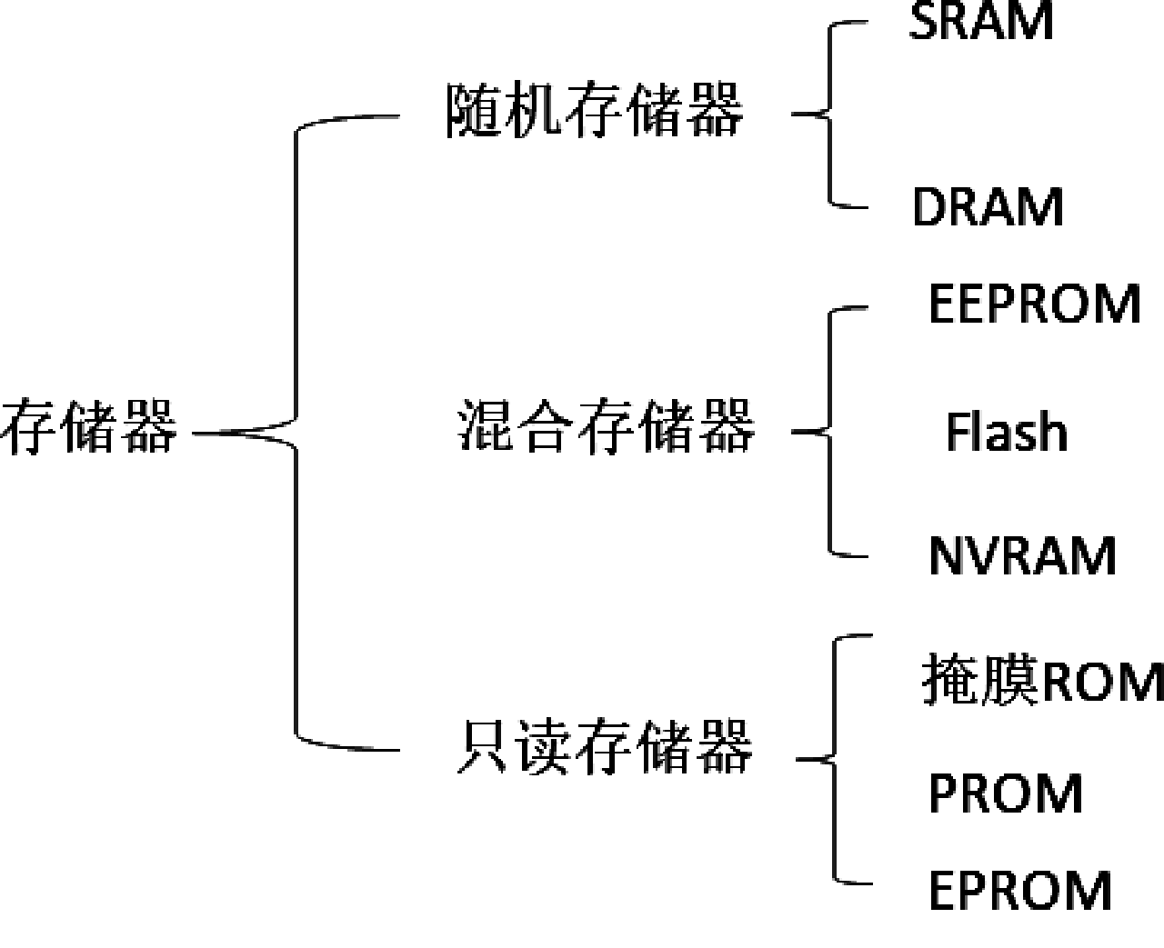

图2.2 嵌入式系统中常用的存储器

2.1.3 外设接口
嵌入式系统硬件除了嵌入式处理器和嵌入式存储器外，通常还会根据应用需求扩充多种外设接口，这些接口包括通信接口、输入输出接口、设备扩展接口等。一般情况下，嵌入式处理器内部会集成很多常用的外部设备控制器，设计硬件时只需要引出对应的端口即可，这大大降低了设计难度，节约了成本，缩小了电路板面积。把这类集成在处理器内部的外部设备称为片内外设。如果需要使用独立的外设芯片来扩充外部端口，则称为外部外设。嵌入式系统使用的外围接口种类繁多，其功能、速度各异，常用的接口包括USB 接口、以太网接口、蓝牙接口、Wi-Fi接口、LCD接口、RS-232、RS-485、CAN、SPI、I²C、I²S等。下面介绍一些常见的外设接口。

1. USB接口
通用串行总线(universal serial bus，USB)是一种双向、快速、可同步传输、廉价并可以进行热拔插的串行总线标准。
USB 1.1标准的USB接口最高传输速率可达12 Mb/s，比RS-232快约100倍；而USB 2.0标准的USB接口最高传输速率更是达到了 480 Mb/s；最新一代的 USB 3.1标准的USB接口传输速率高达10 Gb/s。
标准的USB 协议使用主/从架构，这就意味着任何 USB 事务都是由主机发起的。USB主机处于主模式，从设备处于从模式，从设备不能启动数据传输，只能回应主机发出的指令。USB OTG(on-the-go)技术允许在没有主机的情况下，实现设备间的数据传送。例如，数码相机可以直接连接到打印机，将拍摄的相片立即打印出来；也可以将数码相机中的数据通过USB OTG发送到含有USB接口的移动硬盘，这样就没有必要借助计算机来复制数据了。

2. Wi-Fi接口
无线保真(wireless fidelity，Wi-Fi)技术是在办公室和家庭中被广泛使用的短距离无线技术。IEEE 定义了一系列的Wi-Fi标准，包括802.11a、802.11b、802.11g和802.11n等。Wi-Fi技术最大的优点是传输速率较高，采用802.11n标准的Wi-Fi接口理论传输速率最高可达600 Mb/s。最新的IEEE 802.11ac标准通过5 GHz频带进行通信，理论上能够提供超过1 Gb/s的传输速率。
Wi-Fi技术在移动设备上的应用非常广泛，包括智能手机、掌上电脑等。Wi-Fi技术使用的波段是免费的，它提供了一个在全世界范围内可以使用的、费用极其低廉且数据带宽极高的无线空中接口。用户可以在Wi-Fi接口覆盖区域内快速浏览网页，随时随地接听/拨打电话。其他一些基于Wi-Fi技术的宽带数据应用(如流媒体、网络游戏等)更是受到用户的欢迎。越来越多的嵌入式系统使用Wi-Fi接口作为无线控制和数据传输的主要接口。

3. LCD接口
液晶显示屏(liquid crystal display，LCD)是平板显示器件中的一种，具有低工作电压、微功耗、无辐射、体积小等特点，被广泛应用于各种各样的嵌入式产品中，如手机、掌上电脑、数码相机等。
LCD按显示原理，可分为扭曲向列型(twisted nematic，TN)、超扭曲向列型(super twisted nematic，STN)、薄膜晶体管型(thin film transistor，TFT)等；按照显示颜色的多少，可分为单色屏、16级灰度屏、256级灰度屏、16色屏、256色伪彩色屏、TFT真彩色屏等。
TFT LCD是目前应用较多的LCD，其刷新速度快，拥有较高的色彩对比度和颜色饱和度。有机发光二极管(OLED)是一种新型的屏幕技术，它采用非常薄的有机材料涂层和玻璃基板，当有电流通过时，这些有机材料就会发光，非常省电且无须背光灯，具有自发光特性。AMOLED 屏是主动矩阵与OLED技术的融合。与传统的液晶面板相比，AMOLED屏具有反应速度较快、对比度更高、视角较广等特点。
嵌入式系统处理器通过内置的LCD控制器来驱动LCD。通过程序配置LCD控制器内的一系列寄存器，可将来自内存储器的显示帧缓冲区(frame buffer)中的图像数据输出到LCD。

2.2 嵌入式软件系统
嵌入式软件系统包括嵌入式操作系统、嵌入式系统中间件、嵌入式图形系统、嵌入式应用软件等，其核心是嵌入式操作系统。近年来，嵌入式软件得到飞速发展，支持的处理器字长从8位、16位、32位发展到64位，从支持单一类型的处理器发展到支持多种不同体系结构的嵌入式处理器，从简单的任务控制发展到支持复杂功能模块(如文件系统、TCP/IP网络协议栈、图形系统等)，已经形成了包括嵌入式操作系统、中间平台软件、嵌入式应用软件在内的嵌入式软件生态链。随着硬件技术的进步，嵌入式软件正向运行速度更快、支持功能更强、应用开发更便捷的方向发展。

2.3 嵌入式系统的开发流程
与桌面系统相比，嵌入式系统的开发过程更加烦琐，因为嵌入式系统在满足应用功能要求的同时，还必须满足成本、性能、功耗、开发周期等其他要求。大多数嵌入式系统开发需要一个开发团队中的各成员相互协作来完成，要求开发人员必须遵循一定的设计原则，明确分工并积极沟通。嵌入式系统在开发过程中容易受到各种各样的内部因素和外部因素的影响，因此，良好的设计方法在其开发过程中是必不可少的。嵌入式系统的开发流程和软件系统的设计流程非常相似，通常包括系统需求分析、体系结构设计、软/硬件协同设计、系统集成和系统测试，如图2.3所示。
(1) 系统需求分析的目的是确定设计任务和设计目标，并提炼出设计规格说明书。该说明书将作为正式设计的指导和验收的标准，并提供严格、规范的技术要求说明。系统的需求一般分为功能性需求和非功能性需求两方面。功能性需求是系统的基本功能，如输入输出信号类型、操作方式等；非功能性需求包括性能要求、成本、功耗、体积、重量等。
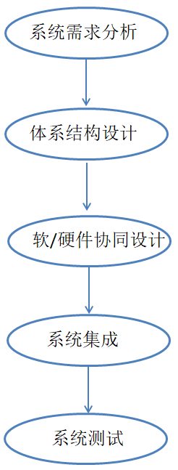

图2.3 嵌入式系统的开发流程
(2) 体系结构设计描述系统如何实现所述的功能性需求和非功能性需求，包括对硬件、软件和执行装置的功能划分，以及系统的软件、硬件选型等。好的体系结构是设计成功的关键，在这一步往往需要选定主要的芯片，确定RTOS，确定编程语言，选择开发环境，确定测试工具和其他辅助设备。
(3) 软/硬件协同设计是指基于体系结构，对系统的硬件、软件进行详细的设计。为了缩短产品开发周期，软件与硬件的设计往往是并行的。协同设计的工作大部分都集中在软件设计上，采用面向对象技术、软件组件技术和模块化设计方法是现代软件工程经常采用的手段。
(4) 系统集成是指把系统的软件、硬件和执行装置集成在一起进行调试，在调试过程中发现并改进单元设计中的错误。
(5) 系统测试是指对设计完成的系统进行测试，检查其是否满足设计规格说明书中确定的功能要求。嵌入式系统开发流程最大的特点是软件和硬件联合开发，这是因为嵌入式产品是软件和硬件的结合体，软件是针对硬件来设计和优化的。因此，嵌入式系统的测试往往是软件和硬件联合测试。

第3章 软件开发环境的搭建

本章学习目标
1. 掌握Keil µVision5软件的安装过程。
2. 掌握STM32CubeMX软件的安装过程。
3. 熟悉STM32CubeMX的使用。
4. 了解驱动库的分类。

3.1 MDK-Keil µVision

3.1.1 MDK-Keil µVision简介
Keil是美国Keil Software公司出品的一款IDE(集成开发环境)，其一经推出便在8051系列单片机的开发过程中得到了广泛的应用。2005年，ARM公司收购了Keil Software公司，并推出了支持ARM设备的开发工具，统称为微控制器开发套件(microcontroller developer kit，MDK)。
MDK-ARM包含了工业标准的Keil C编译器、宏汇编器、调试器、实时内核等组件，具有行业领先的ARM C/C++编译工具链，完美支持Cortex-M、Cortex-R4、ARM7和ARM9系列器件，包含世界上的品牌芯片，如ST、Atmel、Freescale、NXP、TI等众多大公司微控制器芯片。MDK为基于微控制器的嵌入式系统推出了一个完善的开发环境，它易学且功能强大。
ARM公司有一系列的集成开发环境用于支持不同类型的ARM处理器，这些集成开发环境包括DS-5、Keil MDK和 DS-MDK等。其中，DS-5基于著名的Java集成开发环境Eclipse打造而成，是面向高性能处理器的调试环境，主要用来调试Linux和Android这类嵌入式操作系统应用。Keil MDK主要面向微控制器应用领域，集成了 CMSIS，适合于调试基于微控制器和实时操作系统的应用。DS-MDK是将DS-5的集成界面和 CMSIS 软件包整合在一起的集成开发环境，用于调试基于Cortex-A系列的处理器，尤其同时适用Cortex-A和Cortex-M架构的多核处理器。
Keil MDK有4个可用版本，分别是MDK-Lite、MDK-Cortex-M、MDK-Plus和 MDK-Professional，各个版本的功能和授权策略稍有差异。其中，MDK-Lite为评估版本，可免费下载试用，但MDK-Lite版本限制了编译后的代码不能超过32 KB。MDK-Professional则是功能最为完整的版本，该版本需要授权后才能使用。Keil MDK包括MDK Tools和 Software Packs两个部分，如图3.1所示。
MDK Tools主要包含μVision IDE集成开发界面、ARM Compiler 5和Pack Installer。μVision5 IDE集成开发界面提供了多个编辑和调试程序的窗口，旨在提高开发人员的编程效率，实现更快、更有效的程序开发。ARM Compiler 5是交叉编译器，它整合了C/C++编译器、汇编器和链接器，并对ARM处理器做了特别优化。Pack Installer是Keil MDK第5版新加入的包安装工具，是集成了安装、升级和卸载软件包功能的工具软件。Pack Installer能够在无须重新安装MDK软件的前提下实现MDK各种板级支持包和中间件的管理(包括下载、移除和更新)。
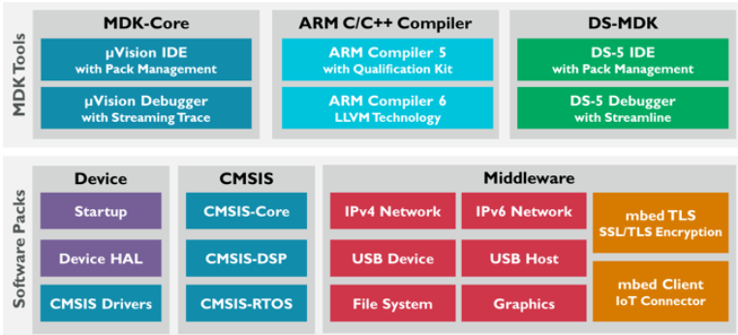

图3.1 Keil MDK的结构
Software Packs包含了MDK中整合的各种软件包，包括板级支持包、CMSIS库、中间件和程序模板等，同时还集成了TCP/IP协议栈。

3.1.2 MDK-Keil µVision5软件的安装
以往的MDK把所有组件都包含到一个安装包里，显得十分“笨重”；MDK5则不一样，MDK Core是一个独立的安装包，它并不包含器件支持和设备驱动等组件，但是一般都会包括CMSIS组件，其大小为350 MB左右，相较于MDK4.70A的500 MB瘦身不少。MDK5安装包可以在http://www.keil.com/demo/eval/arm.htm网址下载。而器件支持、设备驱动、CMSIS等组件，则可以单击MDK5的Build Toolbar的最后一个图标，调出Pack Installer来进行各种组件的安装；也可以在http://www.keil.com/ dd2/pack网址下载，然后进行安装。下面简单介绍安装步骤。
(1) 按官网地址下载最新版本的软件，双击安装包，进入图3.2所示的安装向导界面，单击Next按钮，弹出图3.3所示的License Agreement界面，勾选I agree to...复选框，然后单击Next按钮。
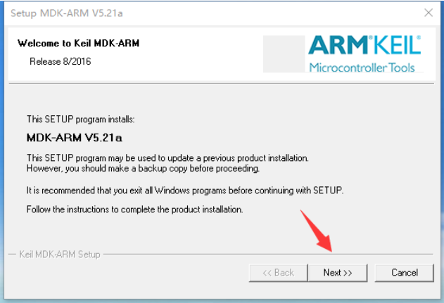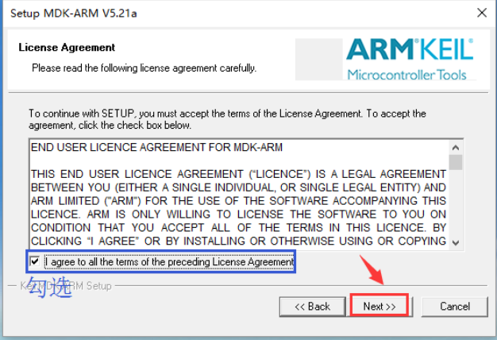

图3.2 安装向导界面 图3.3 License Agreenment对话框
(2) 进入安装路径选择界面，如图3.4所示。这里选择的是F盘，若读者的硬盘资源充裕，则建议安装在C盘中，运行速度会快一些。注意：如果之前安装了Keil C51环境，安装Keil MDK时可以放到同一个文件夹下，这样Keil V4.0就能同时支持C51芯片了。选择好安装路径之后单击Next按钮。
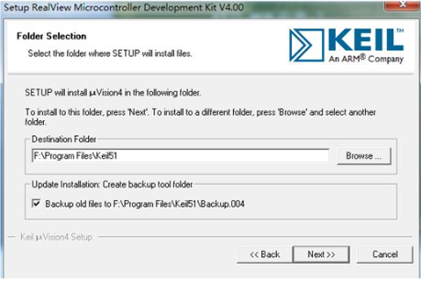

图3.4 安装路径界面
(3) 进入输入用户信息界面，如图3.5所示。个人用户信息填写完成后，单击Next按钮。
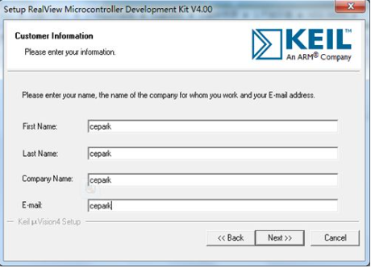

图3.5 填写用户信息界面
(4) 安装结束后，弹出如图3.6所示的界面，单击“安装”按钮。该界面为询问是否需要安装ULINK仿真器驱动。安装完成后，单击Finish按钮继续剩余的安装过程。
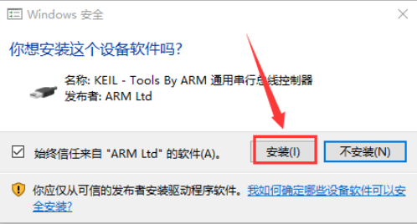

图3.6 安装ULINK驱动
(5) 安装器件支持包。
Keil MDK-ARM V5和Keil MDK-ARM V4的安装区别在于，Keil MDK-ARM V5需要自己安装器件支持包，而Keil MDK-ARM V4则不需要安装。其安装方法有两种，即在线安装与离线安装。
① 在线安装支持包。在线安装就是利用安装好的软件自动下载支持包。单击图3.7所示的“安装支持包”图标。
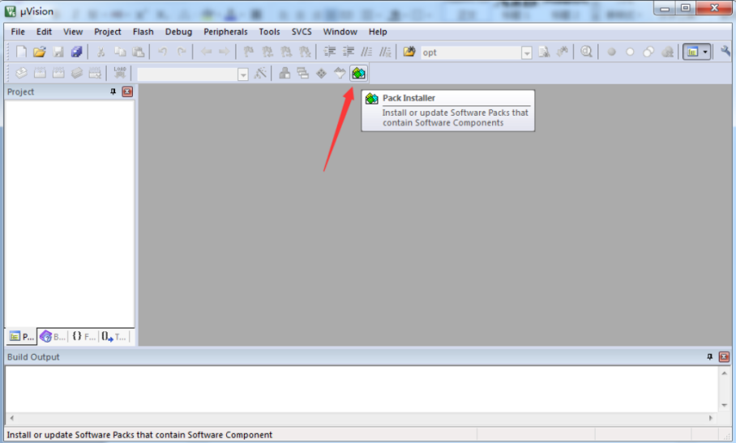

图3.7 在线安装支持包界面
如果安装完软件之后没有更新列表，使用这种方式安装支持包就需要更新列表；否则，将看不到图3.8所示的设备(Devices)。
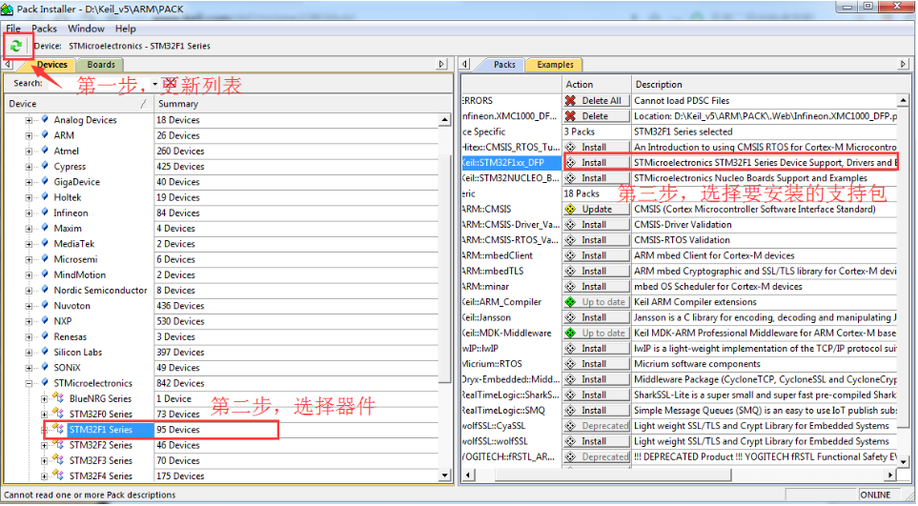

图3.8 Pack Installer运行界面
② 离线安装支持包。所谓离线安装支持包，就是下载支持包自己安装，可以在Keil官网下载对应芯片的支持包。
安装好Keil MDK-ARM V5软件之后，支持包的路径就已经有了，当双击下载的支持包后，路径是固定的(与之对应，不能修改)，如图3.9所示，单击Next按钮即可安装支持包。这一过程很快，最后单击Finish按钮完成安装。
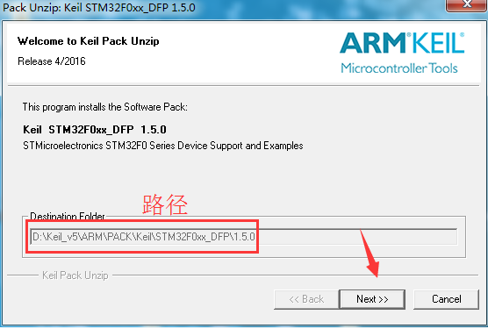

图3.9 离线安装支持包

3.2 STM32CubeMX

3.2.1 STM32CubeMX概述
STM32CubeMX是意法半导体(ST)公司提供的一套性能强大的免费开发工具和嵌入式软件模块，能够让开发人员在STM32平台上快速、轻松地开发与应用。STM32CubeMX不仅支持全系列的STM32微控制器，而且能够自动生成微控制器中各功能模块的初始化和配置代码，这些代码中还包含了开发示例、中间件和硬件抽象层。STM32CubeMX将开发人员从烦琐的参数配置过程中解放出来，提高了软件开发的效率。开发人员既可以选择跳过 STM32CubeMX，直接使用SPL、HAL 或LL库来编写程序；也可以使用STM32CubeMX辅助生成部分代码，并在此基础上进行添加和修改。
STM32CubeMX 使用图形化的方式来配置各个模块的参数，包括设置芯片引脚功能、处理引脚冲突、设置时钟树、配置外设参数和选择中间件等。STM32CubeMX 导出的项目文件支持常见的集成开发环境(如IAR、Keil、GCC等)，非常适合初学者使用。
STM32CubeMX包含两个关键部分，即图形化配置界面和STM32软件包。其中，STM32软件包内含完整的HAL库、LL库、中间件(包括TCP/IP、USB、GUI、文件系统和RTOS)以及各种外设的例程等。

3.2.2 STM32CubeMX的安装
安装STM32CubeMX共需要三款软件，即JRE(java runtime environment，Java运行环境)、STM32CubeMX和HAL库。

1. 安装JRE
由于 STM32CubeMX 软件是基于Java环境运行的，所以需要安装JRE才能使用，Java运行环境可在官网https://www.java.com/en/download/manual.jsp下载。获得Java运行环境的安装界面如图3.10所示，单击“安装”按钮，直到安装完成。

2. 安装STM32CubeMX
当安装好 JRE 后，进入 ST 公司的官网http://www.st.com/stm32cubemx 下载最新的STM32CubeMX安装包，下载完成后打开如图3.11 所示的安装包，单击Next按钮。
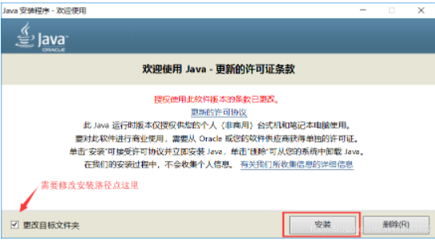  图3.10 Java运行环境安装界面 | 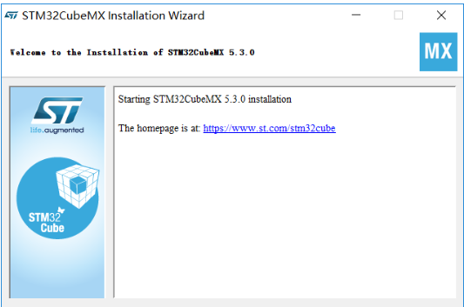  图3.11 STM32CubeMX软件安装包
在进入安装界面之后，ST公司要收集个人信息，如图3.12所示，勾选第一个复选框并单击Next按钮。
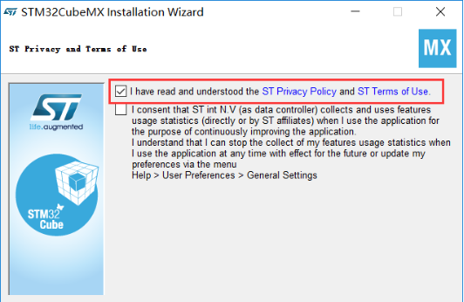

图3.12 安装信息界面
进入图3.13所示的对话框，Warning对话框提示安装本软件可能会与文件夹之前的文件冲突，导致文件夹之前的文件丢失，是否继续，单击Yes按钮。会进入图3.14所示的安装配置界面，直接单击Next按钮，其他不用设置，之后开始安装。
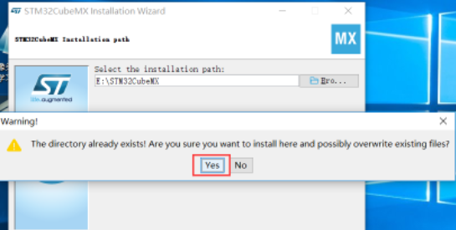  图3.13 Warning对话框 | 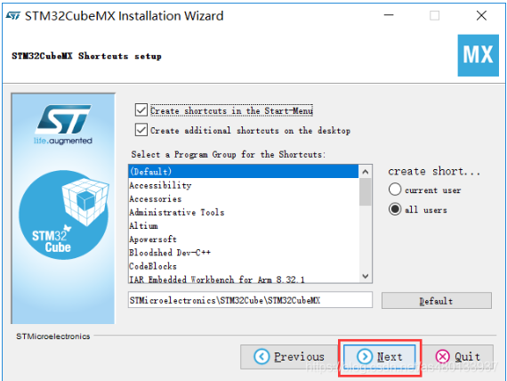  图3.14 安装配置界面
最后，进入图3.15所示的界面，表明STM32CubeMX已安装成功。
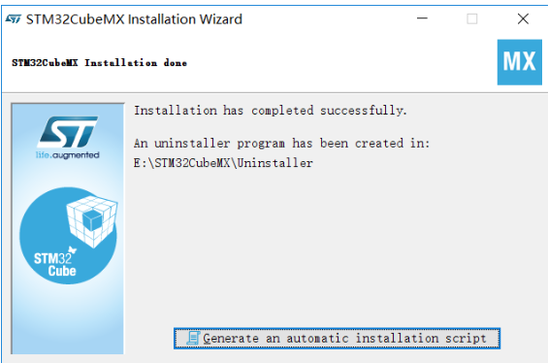

图3.15 STM32CubeMX安装成功界面

3. 安装HAL库
STM32 HAL库是ST公司为STM32的MCU新推出的抽象层嵌入式软件，以更方便地实现跨STM32产品的最大可移植性。HAL库的安装有在线安装和离线安装两种方式。
(1) 在线安装。
打开安装好的STM32CubeMX 软件，选择Help→Manage embedded software packages菜单命令，如图3.16所示。
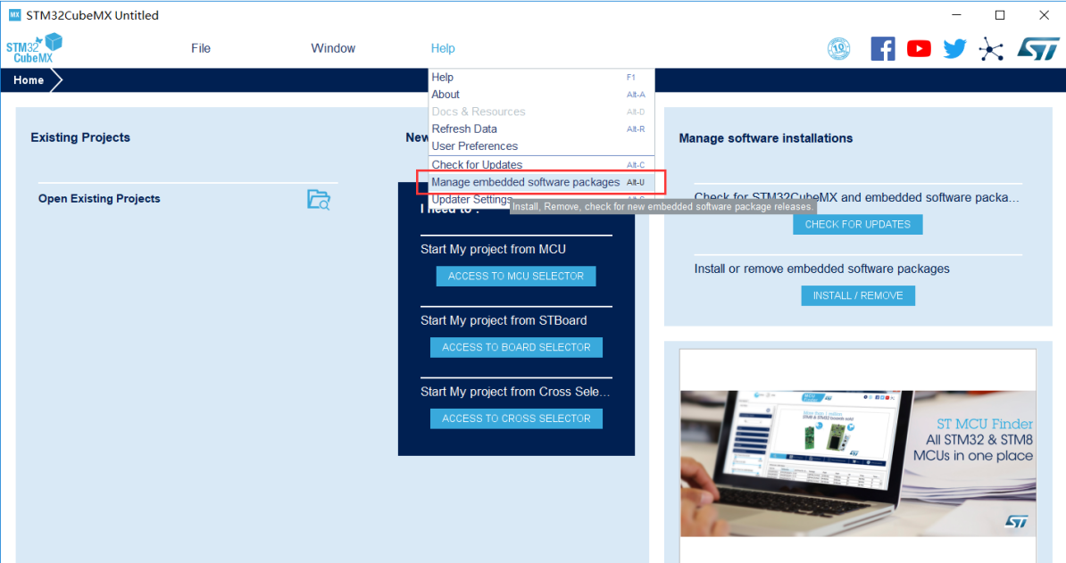

图3.16 选择Manage embedded software packages菜单命令
打开如图3.17所示的HAL库安装界面，单击Install Now按钮，直到安装成功。
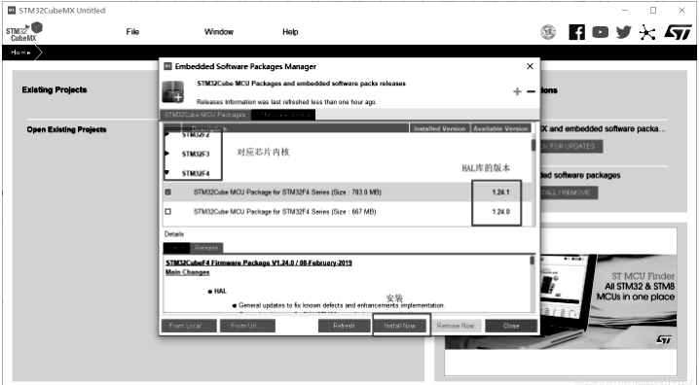

图3.17 HAL库在线安装界面
(2) 离线安装。
离线安装需要下载安装包，可通过ST官方网站下载如图3.18所示的安装包。
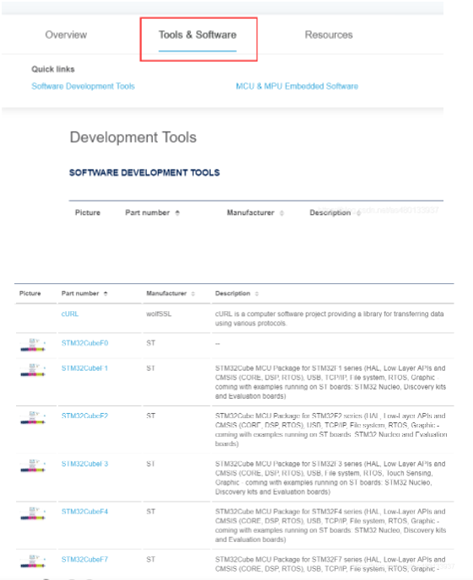

图3.18 HAL库离线安装界面
根据自己的设备选择对应的安装包进行安装即可。
对于在线安装与离线安装，建议大家选择在线安装，因其速度快且比较稳定。

3.2.3 STM32CubeMX的使用

1. 开始界面
启动STM32CubeMX后的开始界面如图3.19所示。开始界面右侧的区域是STM32CubeMX软件包的管理界面，这个区域用来管理STM32CubeMX软件包的更新、安装和移除。
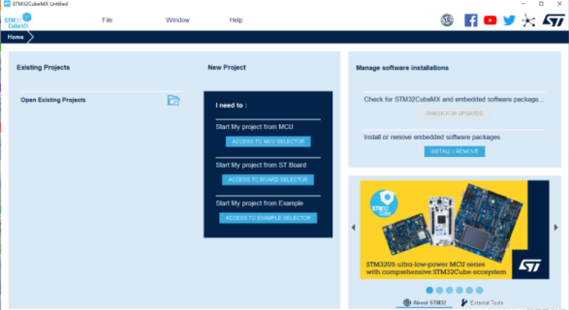

图3.19 STM32CubeMX开始界面
STM32CubeMX开始界面左侧的区域用于打开既有工程或者新建工程，如图3.20所示。如果要新建项目，选择File→New Project菜单命令，将打开MCU选择窗口，如图3.21所示。
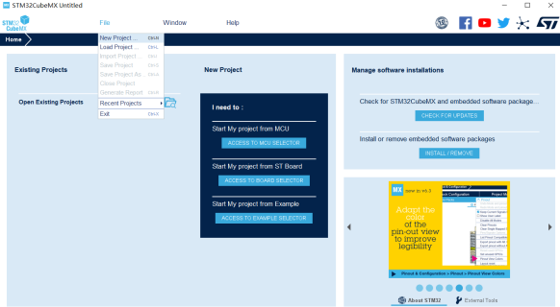

图3.20 STM32CubeMX创建项目
在图3.21所示的界面中，左侧区域用来筛选项目中使用的MCU型号，有3种选择方式：在MCU/MPU Selector选项卡中，可根据MCU的架构、类型、封装或价格等多种条件进行筛选；在Board Selector选项卡中，可根据开发板型号进行筛选；在Cross Selector选项卡中，可根据MCU生产厂家和产品系列进行筛选。以MCU/MPU Selector选项卡为例，开发人员可以根据MCU的架构、类型、封装或价格等多种条件进行筛选，在右侧区域将会列出符合筛选条件的MCU型号和参数。选择完成之后，单击图3.21右上角的Start Project按钮，进入参数设置界面。
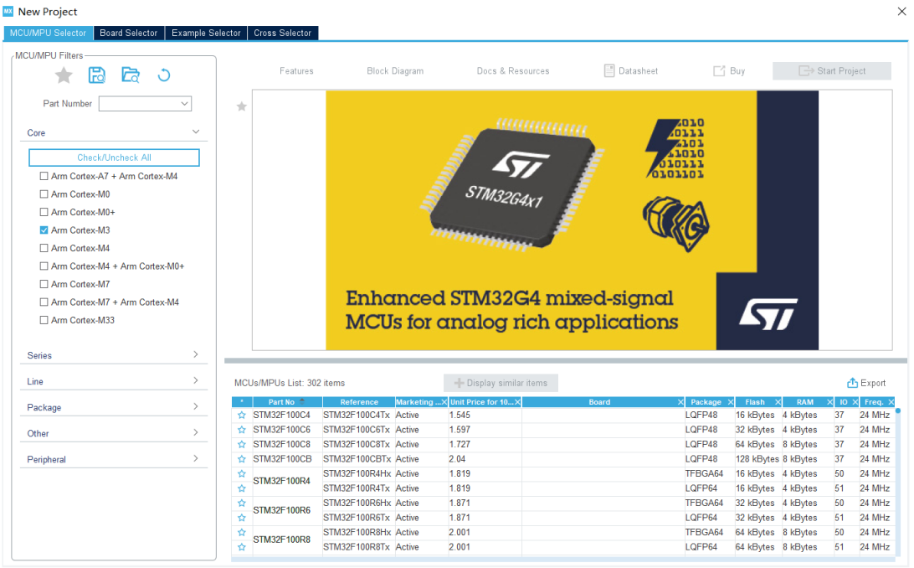

图3.21 MCU选择窗口

2. 参数设置
参数设置界面包含4个选项卡，分别是Pinout & Configuration、Clock Configuration、Project Manager和Tools，如图3.22所示。下面介绍几个选项卡的功能，其中，Tools选项卡主要用于功耗分析，此处暂不介绍。
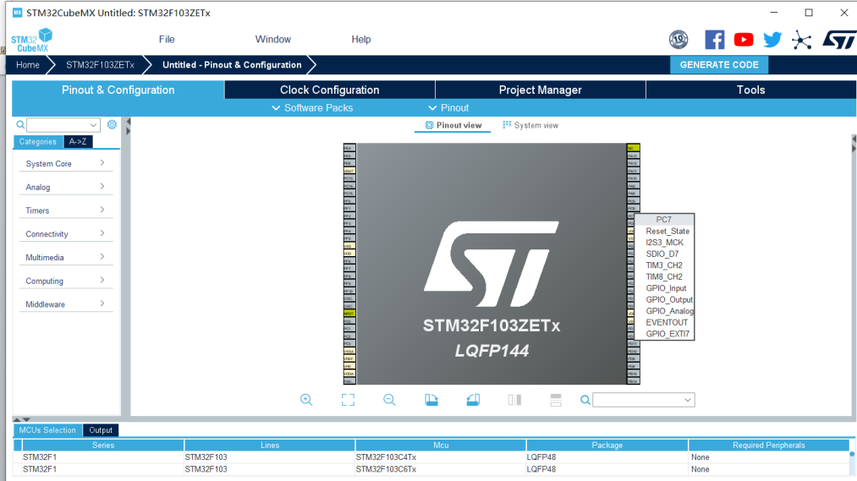

图3.22 STM32CubeMX参数设置界面
1) Pinout & Configuration选项卡
Pinout & Configuration选项卡用于MCU引脚功能选择和外设参数配置。在图3.22所示的界面中，左侧区域为MCU中的外设列表，开发人员可以从中选择想要配置参数的外设。中间区域为选中外设参数的配置界面。右侧区域用于选择MCU引脚功能，在MCU引脚图中选中想要配置的引脚之后，界面中就会列出选中引脚支持的功能模式。
2) Clock Configuration选项卡
该选项卡用于配置时钟参数，如图3.23所示。此外，还可以配置 MCU的时钟源、PLL参数以及各总线的时钟速度。
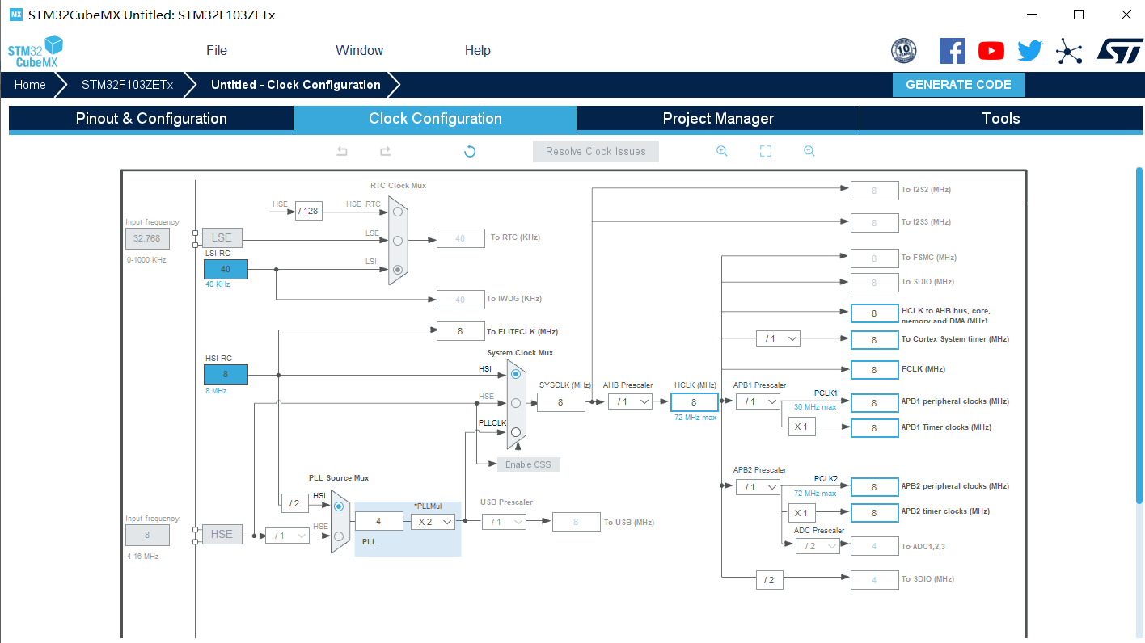

图3.23 STM32CubeMX时钟树配置界面
3) Project Manager 选项卡
Project Manager选项卡是工程配置界面，其中包括Project、Code Generator和 Advanced Settings三个子界面。
(1) Project子界面。该子界面用于配置工程名称、工程存放路径、IDE及编译软件、堆和栈的大小等，如图3.24所示。其中，Toolchain/IDE选项区域用于选择STM32CubeMX 导出的工程文件支持何种集成开发环境。比如，选择MDK-ARM V5选项，表示导出的工程文件适合于Keil MDK集成开发环境。
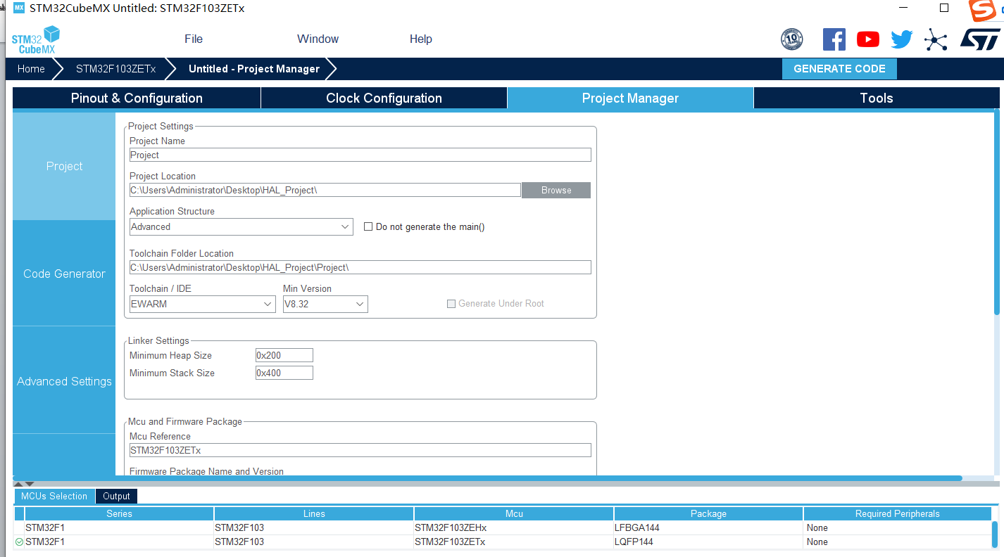

图3.24 Project子界面
(2) Code Generator子界面。该子界面用于设置代码的生成方式，如图3.25所示。
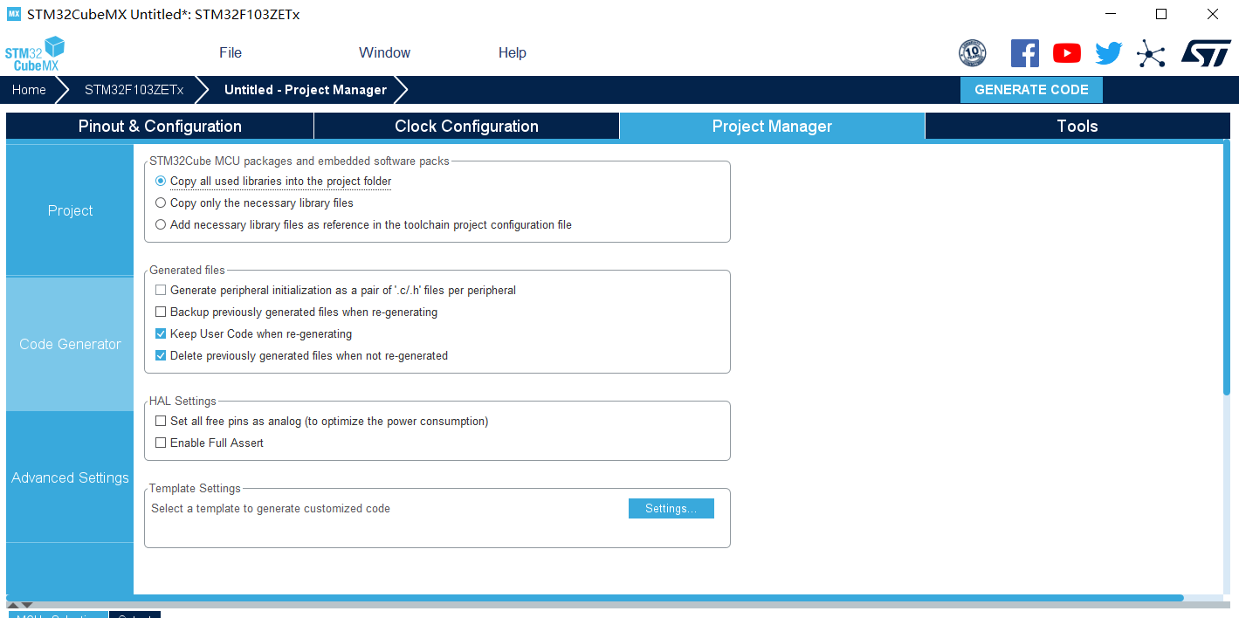

图3.25 Code Generator 子界面
图3.25中的STM32Cube MCU packages and embedded software packs选项区域包括三个选项。
① 如果选中Copy all used libraries into the project folder单选按钮，那么在导出工程文件时将复制所有的库(CMSIS 库和HAL库)文件，而不管这些库文件是否在该工程文件中使用。在项目开发过程中，当MCU的所有外设模块都会用到时，或者当暂不能确定哪些外设将来会用到时，可以选中该单选按钮。
② 如果选中 Copy only the necessary library files 单选按钮，那么在导出工程文件时只复制用到的库文件，由于复制的库文件较少，因此，在项目开发过程中如果添加了新的外设模块，那么需要重新导出库文件。
③ 如果选中Add necessary library files as reference in the toolchain project configuration file单选按钮，那么不复制任何库文件，而只是将库文件的路径添加到工程中。
(3) Advanced Settings子界面。该子界面用于确定每个外设模块选用哪种库(HAL库或LL库)函数，界面的下方列出了一些自动生成函数的相关信息，如图3.26所示。
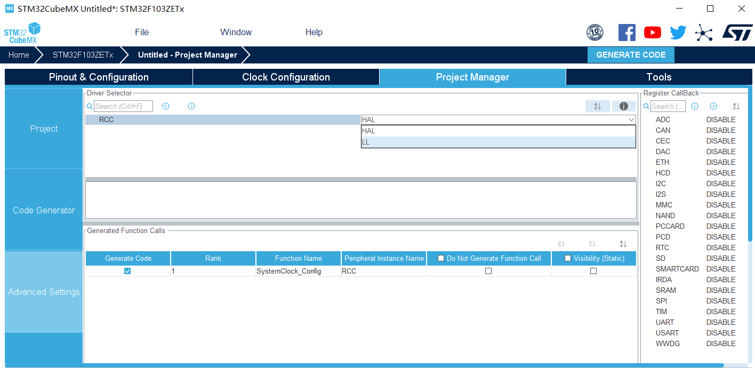

图3.26 Advanced Settings子界面

3. 导出工程文件
MCU参数和工程参数配置完成之后，单击主界面右上角的 GENERATE CODE按钮，STM32CubeMX会导出STM32项目的工程文件到指定的目录中。假设在Toolchain/IDE选项区域选择的是MDK-ARM V5，那么导出的工程文件夹中的内容如图3.27所示。
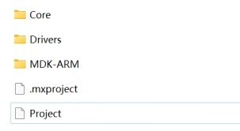

图3.27 导出的工程文件夹中的内容
(1) Drivers目录中存放的是HAL库或LL库文件以及CMSIS库相关文件。
(2) HAL库包括Inc和Src两个目录。其中，Inc中存放的是与工程相关的头文件，Src中存放的是源文件。
(3) MDK-ARM目录中存放的是MDK 项目文件，包括引导文件、MDK工程文件(*.uvprojx)等。双击其中的MDK 工程文件，可在Keil MDK集成开发环境中打开MDK工程文件，如图3.28所示。
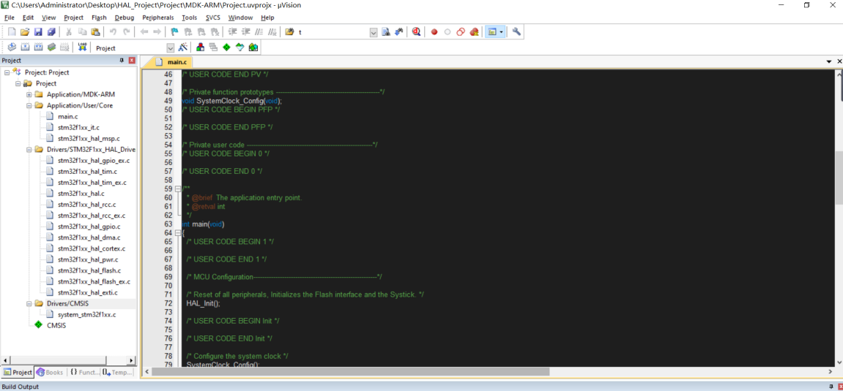

图3.28 使用Keil MDK打开工程文件
(4) Core目录中存放的是与项目有关的其他源文件，如用户编写的代码。
(5) Project是STM32CubeMX工程文件，双击后可在STM32CubeMX中打开。

4. 工程文件的结构
在Keil MDK集成开发环境中打开STM32CubeMX导出的工程文件，工程文件的结构如图3.28中界面左边的树状图所示。下面对其中各个分组的用途进行解释。
(1) Application/MDK-ARM分组中包含启动文件startup_stm32f103xx.s。
(2) Application/User/Core分组中包含用户编写的源文件，以及由 STM32CubeMX 生成但需要用户修改的源文件，如STM32CubeMX自动生成的main.c和stm32f1xx_it.c文件。
(3) Drivers/STM32F4xx_HAL Driver分组中包含了与项目相关的HAL 库文件。
在STM32CubeMX自动生成的源文件中，预留了大量供用户填写代码的区域，它们是通过USER CODE BEGIN和 USER CODE END来进行标注的。
(4) Drivers/CMSIS分组中包含的文件system_stm32f1xx.c提供了在CMSIS层对微控制器进行初始化所需的函数。
用户可以在预留区域内配对的 USER CODE BEGIN 和 USER CODE END 之间添加代码，当STM32CubeMX再次导出工程文件时，预留区域内的代码将被保留下来。
分析STM32CubeMX导出的项目文件中的源文件可知，微控制器复位后将从 startup_<device>.s开始运行，最后跳转至main.c文件中的main函数并执行用户程序。这些代码完成了微控制器复位后最主要的工作，包括设置中断向量表和中断处理程序、配置时钟和IO端口、根据配置参数初始化各个外设等，这些初始化工作完成后，微控制器将处于稳定的工作状态。

3.3 STM32设备驱动库

3.3.1 库开发与寄存器开发的关系
51单片机使用的是寄存器开发方式，那么STM32固件库在开发中应该怎么做呢？下面将通过一个简单的例子来介绍STM32固件库到底是什么，它和寄存器开发有什么关系。其实一句话就可以概括：固件库就是函数的集合，固件库函数的作用是向下负责与寄存器直接打交道，向上提供用户函数调用的接口(API)。
在51单片机的开发中经常的做法是直接操作寄存器。比如，要控制某些IO端口的状态，直接操作寄存器：

P0=0x11;

而在STM32的开发中，同样可以操作寄存器：

GPIOF->BSRR=0x00000001;

这里是针对STM32F1系列。这种方法当然可以，但是这种方法的缺点是只有掌握每个寄存器的用法，才能正确地使用STM32，而对于STM32这种级别的MCU，数百个寄存器记起来又是谈何容易？于是ST公司推出了官方固件库，固件库将这些寄存器底层操作都封装起来，提供一整套接口(API)供开发者调用。大多数场合下，不需要知道操作的是哪个寄存器，只需要知道调用哪些函数即可。
比如，前文的控制BSRR寄存器实现电平控制，官方HAL库封装了一个函数：

void HAL_GPIO_WritePin(GPIO_TypeDef* GPIOx， uint16_t GPIO_Pin,
GPIO_PinState PinState)
{
assert_param(IS_GPIO_PIN(GPIO_Pin));
assert_param(IS_GPIO_PIN_ACTION(PinState));
if(PinState !=GPIO_PIN_RESET)
{
GPIOx->BSRR=GPIO_Pin;
}
else{
GPIOx->BSRR=(uint32_t)GPIO_Pin<<16;}}

这时不需要再直接操作BSRR寄存器了，只需要知道怎么使用HAL_GPIO_WritePin函数就可以了。在对外设的工作原理有一定的了解之后，再去看固件库函数，基本上通过函数的名字就能大致知道这个函数的功能是什么、该怎么使用，这样可使软件开发方便很多。
任何处理器，不管它有多么高级，归根结底都是要对处理器的寄存器进行操作。但是固件库不是万能的，如果想要把STM32研究透，光读STM32固件库是远远不够的，还需要了解一下STM32的原理，了解STM32各个外设的运行机制。只有了解了STM32的原理，在进行固件库开发过程中才可能得心应手，做到“知其然知其所以然”。因此，在学习库函数的同时，别忘了要了解一下寄存器的大致配置过程。

3.3.2 STM32驱动库的简介与分类
前文叙述过CMSIS的作用及主要功能组件。CMSIS提供的API函数面向Cortex 架构，函数功能比较底层，支持的外设种类也有限。不同厂商生产的微控制器通常会在Cortex 架构的基础上做一些定制，开发人员如果在嵌入式项目开发中仅使用CMSIS提供的API函数，那么仍然需要做大量的二次开发工作，这样将影响开发效率。为了方便开发人员，各个微控制器芯片生产厂家会在CMSIS的基础上做进一步封装，以提供针对自身产品的软件开发工具和设备驱动函数库。
习惯上将厂家为某特定型号处理器提供的设备驱动函数库称为固件库。固件库为处理器的每个外设定义了一套API函数，通常这些API函数的名称和参数都是标准化的，在同一厂商的同系列产品中兼容。固件库中既包括驱动程序、数据结构的定义和宏定义等，也包括一些示例程序。开发人员无须深入了解固件库的实现细节，只要学会调用这些API函数就可以轻松地配置每一个外设。固件库的引入降低了软件编程难度，缩短了软件开发的时间，同时减小了移植难度。站在系统设计的角度，硬件抽象程度较高的固件库能将处理器迭代升级，或相互替换时把对应软件产生的影响降到最小。
ST公司为STM32系列微控制器芯片提供了配套的固件库。由于STM32系列覆盖十余种微控制器产品线，而这些微控制器之间的性能差异可能很大，因此很难兼顾固件库的运行效率和可移植性：直接操作硬件寄存器的代码运行效率高，但通用性较低；硬件抽象程度高的代码可移植性好，但运行效率会降低。为了应对上述矛盾，ST公司提供了固件库供开发人员选择，主要有SPL(standard peripheral libraries，标准外围设备库)、HAL和LL。

1. SPL库
SPL库是前文介绍的“标准库”，它与CMSIS标准兼容，其中包含的所有设备驱动的源代码都符合Strict ANSI-C标准。SPL库较好地实现了效率优化，其中包含了几十种常用外设的驱动，实现了USB、TCP/IP等协议栈的扩展，并且为几种常用的集成开发环境提供了工程模板。SPL库也存在一定的不足，由于SPL库中的设备驱动都针对特定系列的微控制器，这就导致SPL库在不同STM32系列之间的可移植性并不好，ST公司已经不再为L0、L4、F7等较新的STM32器件子系列提供 SPL库。由于SPL库在前文已经介绍过，这里不再详细介绍。

2. HAL库
HAL库是ST公司为STM32系列微控制器提供的嵌入式中间件，用来取代之前的SPL库。HAL库包含的API函数更关注各个外设的共性功能，其中定义了一套通用的、用户友好的API函数接口，从而使开发人员可以轻松地将代码从一个 STM32系列移植到另一个STM32系列。HAL库具有以下特点。
(1) 通用的API 函数覆盖了常用的外设，扩展的API函数可支持特殊的外设，这些API函数实现了跨微控制器型号兼容。
(2) 设备驱动支持三种编程模式，即轮询、中断和DMA。
(3) API函数与RTOS兼容。
(4) 支持多个进程同时访问外设。
(5) 所有API函数都实现了用户程序回调功能。
(6) 提供了对象锁定功能，以避免共享设备出现访问冲突。
(7) 为阻塞式进程访问设备提供了超时功能。
(8) 提供了USB、TCP/IP、Graphics 等中间件。
HAL库较好地实现了硬件抽象化，具有很好的RTOS兼容性，确保了上层应用软件在STM32系列微控制器之间的可移植性，节约了软件开发的时间。同时，HAL库基于BSD许可协议开放了源代码。基于以上优势，HAL库是STM32项目开发中主推的固件库。
HAL库也有不足之处：相同功能的HAL库程序与SPL库程序相比，HAL库代码在编译后会占用更多的存储空间，执行效率也不如后者，因此，HAL库不适合应用于 Cortex-M0/L0这类低端微控制器。

3. LL库
LL库更接近硬件层，提供了寄存器级别的访问，代码更为精简，并且提高了编译后的执行效率。LL库为上层应用软件对外设进行访问提供了一些硬件服务，这些硬件服务反映了各个外设的硬件功能，并且依据微控制器的编程模型为必要的外设访问提供了原子操作。LL库中的服务在运行时不是独立的进程，不需要任何额外的存储器资源来保存处理器状态、计数器和数据指针，因此具有较高的执行效率。

3.3.3 固件库的选择
ST公司提供的固件库各有优缺点。STM32芯片面市之初只提供了丰富、全面的标准库，大大便利了用户程序开发，为广大开发者所推崇，同时也为ST公司积累了大量标准库的使用者。
2014年前后，ST公司在标准库的基础上又推出了HAL库。实际上，HAL库和标准库在本质上是一样的，都是提供底层硬件操作API，而且在使用上也是大同小异。
LL库是为特定的STM32微控制器型号定制的，不同系列之间无法直接共享代码，同时也不支持功能复杂的外设(如USB、FSMC、SDMMC等)。所以，开发人员在使用LL库时需要理解外设在寄存器级别执行的操作。在STM32项目开发中，既可以单独使用LL库，也可以将LL库和HAL 库配合使用。
那么有人不禁要问，是使用HAL库、SPL库(标准库)，还是LL库好呢？
在STM32项目开发中通常选用HAL库。如果追求更高的代码执行效率，并且不考虑可移植性，那么可以选用LL库。下面通过一个简单的案例来对比HAL库、SPL库和LL库中函数之间的差异。假设要在STM32F1微控制器的PF9引脚上输出低电平，而在 PF10引脚上输出高电平，这3种库的实现代码分别如下。
(1) HAL库代码：

HAL_GPIO_writePin(GPIOF,GPIO_PIN_9,GPIO_PIN_RESET); //PF9输出低电平
HAL_GPIO_writePin(GPIOF,GPIO_PIN_10,GPIO_PIN_SET); //PF10输出高电平

(2) SPL库代码：

GPIO_ResetBits(GPIOF,GPIO_PIN_9); //PF9输出低电平
GPIO_SetBits(GPIOF,GPIO_PIN_10); //PF10输出高电平

(3) LL库代码：

LL_GPIO_ResetoutputPin(GPIOF,GPIO_PIN_9,); //PF9输出低电平
LL_GPIo_SetoutputPin(GPIOF,GPIO_PIN_10); //PF10输出高电平

从上述代码可以看出，HAL库代码的抽象程度较好，只使用了一个函数，GPIO引脚的输出电平是通过函数参数来控制的。SPL库和LL库用到了两个不同的函数，LL库采用了与SPL库相似的API函数名称和参数类型。
其实，HAL库、SPL库及LL库都非常强大，对于目前SPL库支持的芯片采用SPL库开发也非常方便、实用。大家不需要纠结自己学的是HAL库还是SPL库，无论使用哪种库，只要理解了STM32的本质，任何库都是一种工具，使用起来都非常方便。学会了一种库，另外一种库也非常容易上手，程序开发思路也非常容易转变。在后续的开发中根据自己的需要选择固件库。其实不管选择哪种固件库进行开发，重要的是掌握开发思路，这样才能在项目开发中得心应手。

